МБОУ «СОШ ст. ГОРЯЧЕИСТОЧНЕНСКАЯ

**ГРОЗНЕНСКОГО МУНИЦИПАЛЬНОГО РАЙОНА»**

366012,ЧР, ст. Горячеисточненская, ул. Горячеводская , 19 Тел. 8(928) 940-94-99

**Отчёт**

**о проделанной работе**

**за III квартал 2017 года**

**по антикоррупции**

**Согласно плану за 3 квартал 2017 года проведена следующая работа:**

Формирование антикоррупционного мировоззрения у школьников является одной из эффективных мер профилактики коррупции в обществе.

За 3 квартал в школе проведены мероприятия, направленные на привлечение внимания молодёжи к проблемам коррупции, с целью формирования у учащихся антикоррупционного мировоззрения. Была проведена беседа со старшеклассниками. Учитель истории и обществознания Ахмедова Э.Ю. рассказала о возможностях реализации программы антикоррупционного образования через образовательную деятельность. С учащимися 10 и 9 классов она провела урок по теме «Исторические формы коррупции». Учителем был отобран интересный теоретический, исторический и практический материал, разработаны проблемные задания, которые ставили ребят перед необходимостью выработки твердой оценочной позиции.

Классный руководитель 8 класса Мадагаева К.Ш. провела классный час на тему: **«Противодействие различным формам коррупции в повседневной жизни».** Подобранный материал и игровые ситуации ставили ребят перед необходимостью нравственного выбора между собственной выгодой и общественным благом.

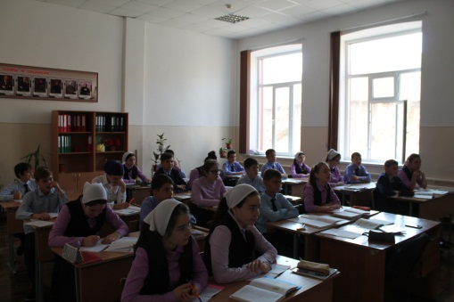

Учителя широко привлекают интересные исторические факты, очень четко расставляют нравственные акценты. Доступным языком говорят учителя с учениками о проблемах патриотизма, совести и ответственности, об огромном вреде, наносимом коррупцией обществу в истории России, о борьбе с ней, о долге государственного деятеля и простого гражданина перед собой и страной.

Обучающиеся свободно выражают свое мнение, оперируя сложными понятиями, привлекая актуальный фактический материал.

Ученики старших классов выразили своё отношение к коррупции в сочинениях и плакатах.

 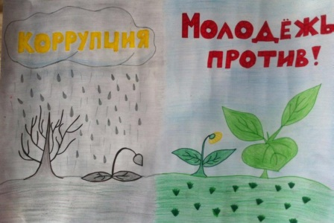

В 9-10 классах классные руководители провели лекции на темы:

1. «Коррупция как социальное явление», классный руководитель 9 класса

Даудова С.С.

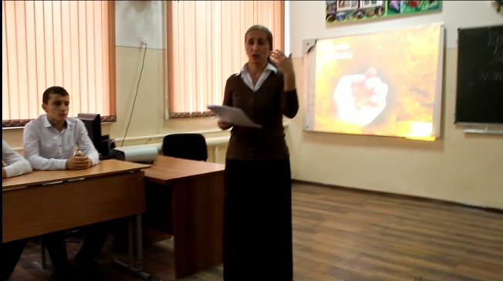

1. «Роль СМИ в борьбе с коррупцией», классный руководитель 7 класса

Мадагаева Л.Б.

**3.«**Коррупция как фактор нарушения прав человека», классный руководитель 10 класса Ахмедова Э.Ю.

В конце классного часа она отметила «..Для того чтобы борьба с коррупцией давала  результаты, нужно желание всех людей. Ведь взяточничество существует не только благодаря тем, кто берет, но и тем, кто дает. Многие предпочитают решить свои дела быстро, предлагая деньги».

**Зам. директора по ВР: З.А. Ахмедова**